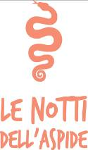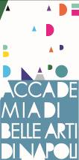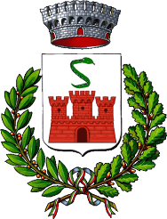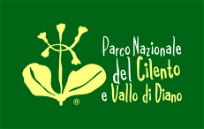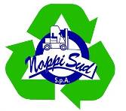

COMUNICATO STAMPA

Dal 4 all’11 Agosto 2013 nella città di Roccadaspide, in provincia di Salerno, comune del parco nazionale del Cilento Vallo di Diano e degli Alburni, nell’ambito delle manifestazioni de “Le notti dell’Aspide” prende vita la prima edizione di “LABORATORIO RICICLASPIDE”, una rassegna d’arte contemporanea realizzata grazie al lavoro di 40 giovani artisti provenienti da sei Accademie di Belle Arti italiane: Bologna, Frosinone, Lecce, Napoli, Ravenna e Roma.
“LABORATORIO RICICLASPIDE” si propaga sul tessuto della cittadina in una sessione live di lavoro dei giovani artisti che realizzeranno in relazione con il pubblico le proprie opere costituite da materiali di recupero riciclati per l’evento dagli stessi abitanti di Roccadaspide.
Il progetto dell’evento nasce dalla sensibilità dell’amministrazione comunale di Roccadaspide che è stata premiata da Legambiente negli ultimi due anni come comune con la più alta percentuale di raccolta differenziata tra quelli con le stesse caratteristiche per numero di abitanti.
L’iniziativa, ideata dall’amministrazione comunale, si sviluppa attraverso un programma di residenza nella cittadina per i giovani studenti e per i docenti tutor provenienti dalle sei accademie partecipanti.
Per quanto riguarda l’elaborazione del programma e il coordinamento culturale ed artistico l’organizzazione si è avvalsa della partnership con l’Accademia di Belle Arti di Napoli che ha individuato il Prof. Rino Squillante in qualità di direttore artistico della manifestazione.
Il programma di “LABORATORIO RICICLASPIDE” prevede ,oltre alla realizzazione e installazione delle opere nel tessuto cittadino, una mostra dei bozzetti delle opere degli artisti che si inaugura la sera del 10 agosto e la realizzazione di laboratori serali gratuiti di riciclo creativo dedicati ai bambini dai 5 ai 10 anni gestiti dalle singole accademie.
Tra le iniziative collaterali ci saranno :il giorno 8 una conferenza di storia dell’arte del prof Marco Nocca a cura dell’Accademia di Belle Arti di Roma e per tutta la durata di “LABORATORIO RICICLASPIDE” una session fotografica dell’artista napoletana Rosa Catalano, per un progetto di public art visibile in videoproiezione durante le sere dell’evento, curata dal collettivo Public/Zone afferente ai corsi di Pittura e Tecniche Extramediali dell’Accademia di Belle Arti di Napoli.
“LABORATORIO RICICLASPIDE” è realizzato grazie al contributo ed il patrocinio del Parco Nazionale del Cilento, Vallo di Diano e Alburni, Legambiente Campania, la Provincia di Salerno, la Nappi Sud, la BCC di Aquara e la BCC di Capaccio.

